全栈开发《JavaScript》机试卷
学院_ _ 专业 _班级_ 姓名___ _
学院_ _ 专业 _班级_ 姓名___ _
题号 | 一 | 二 | 总分 | 批卷人 | 审核人
得分

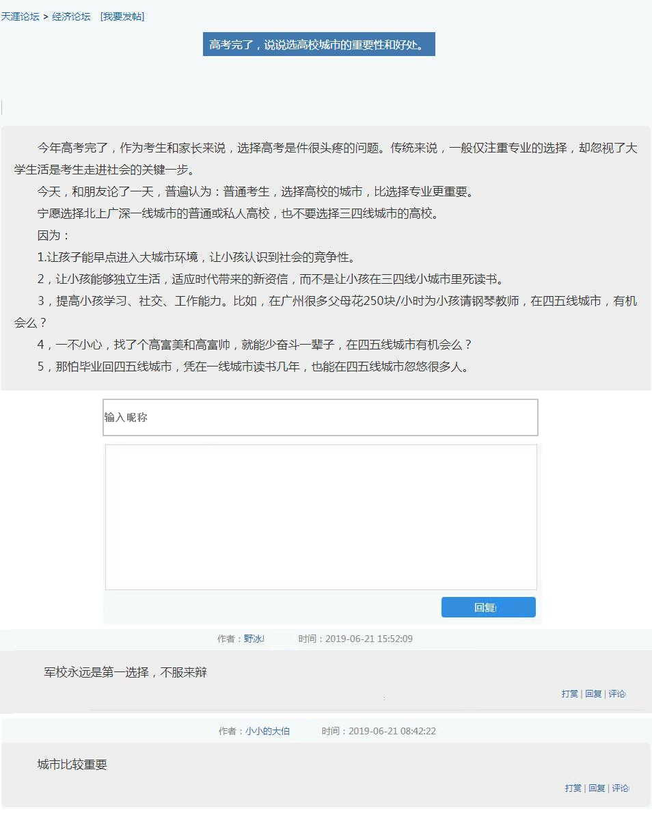
- 题目一 :（ 100 分）
案例完成要求：项目中所有变量命名，及函数命名，样式class命名以自己的名字首字母缩写开头，使如张三命名规则为：

var zsIndex =0;
function zsFn(){ }
<div class = "zs-box"></div>

功能描述：
实现示例图所示的功能
3、评分要求：
- 贴子描述静态布局（10分）
- 文本框和文本域的静态布局（10分）
3） 正确添加昵称（15分）
4) 正确添加日期，日期格式正确（15分）
5） 正确添加留言内容(10分)
6） 楼层递增（10分）
7） 不可以空添加（10分）
8） 正确添加后，文本框的内容，文本域的内容清空(10分）

4、其他要求：
1）符合编程规范(5 分)
2）必要的注释（5分）

